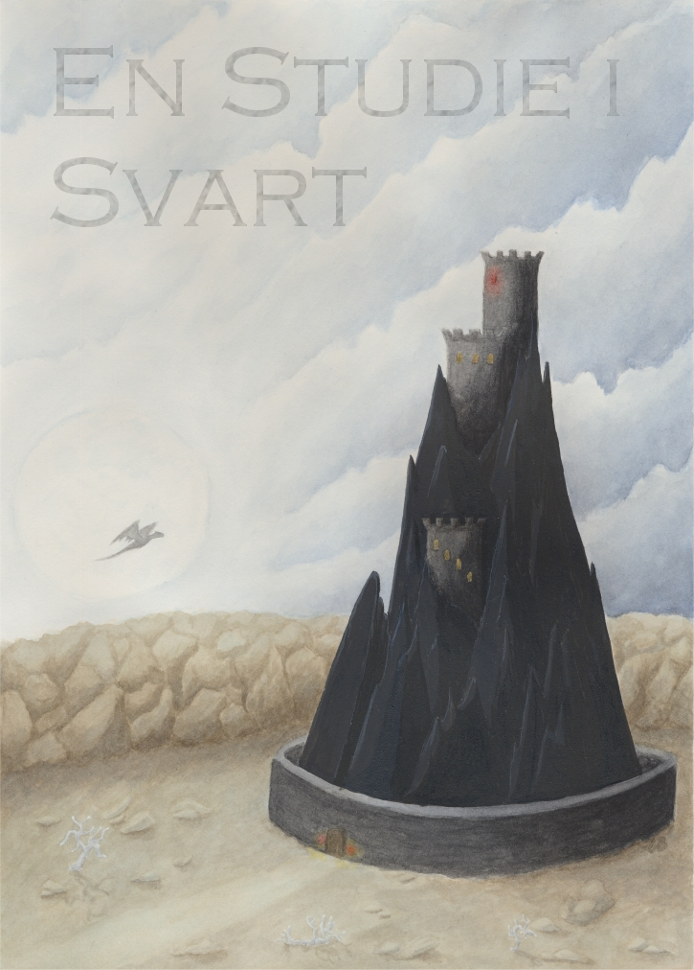

Innehåll

Inledning 3
Upptakt 4
Mål och visioner 6
Om Furstendömet och kriget 8
Roller på En Studie i Svart 12
Praktiskt 20
Deltagarenkäten och rollformuläret 22

Utskick 1 är skrivet av:
Theo Axner
Henrik Hoffström

Illustrationer:
Theo Axner
Markus Waltersten (kartan)

Framsidesbild:
Carolina Broström

Baksidesbild:
Belinda Ekström

Världen Terra Cognita är ett samlingsverk sammanställt av Theo Axner, Henrik Hoffström och Markus Waltersten.
Allt material © Upphovsmännen.

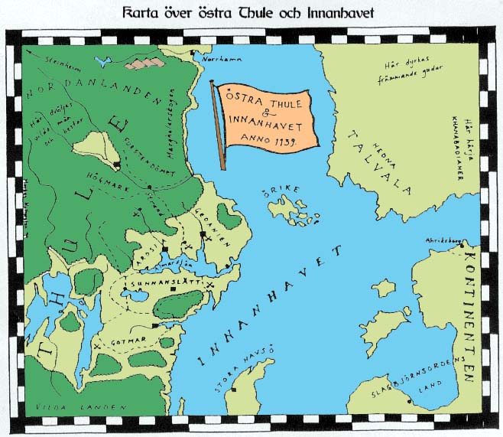

Inledning
En studie i svart ingår i Krönikan om Margholerskogens Öde, vardagligt benämnd Thule-kampanjen. En introduktion till kampanjen, med en resumé över dess tidigare delar, följer med i ett separat dokument och finns att läsa på kampanjens hemsida. Läs den först om du inte redan gjort det; den är nödvändig för att det här utskicket ska vara fullt begripligt. I detta dokument deklareras också de allmänna krav vi ställer på deltagare i kampanjen.

Alla deltagare behöver också läsa Världshäftet från Thule i brand; det är dock inte nödvändigt att ha läst det för att läsa Utskick 1. Världshäftet samt en del bilder och kartor finns att ladda ned från kampanjens hemsida. För den som vill fördjupa sig mer rekommenderas sidan med dokumentation av tidigare Live i kampanjen.

En Studie i Svart i korthet
En studie i svart är ett inomhusbaserat blankvapen-Live i historieromantiskt inspirerad fantasymiljö. Det utspelar sig under och kring ett kombination av rådslag och bankett till den mörke Furstens ära, där hans underlydande skall samlas och smida planer för det fortsatta kriget. Praktiskt löper spelet över en hel dag och kväll.
De allra flesta rollerna på Livet kommer att höra till Furstens anhang, men kommer från alla nivåer - från riktiga höjdare till vanliga soldater eller småtjänstemän som råkar ha något speciellt att rapportera. De övriga blir dels tjänstefolket (trälar) och dels några mer eller mindre viktiga fångar som ska förhöras, torteras och/eller avrättas till sällskapets förnöjelse.

Vi befinner oss i Terra Cognita, en parallellvärld till vår egen som har stora likheter med medeltidens Europa. Skådeplatsen för krönikan är de Norra Kungarikena, en samling småriken i norr som geografiskt ungefär motsvarar de svenska Mälarlandskapen.

Välkommen!

Theo Axner & Henrik ”Hoffa” Hoffström

Grundläggande fakta:
Speldagar: 3-5 maj 2002, varav söndagen den 5 är avslutnings- och avresedag.
Deltagaravgift: 200 kr. Betalas in på pg 437 57 60-8, mottagare Västerås Äventyrssällskap.
Sista anmälningsdag: 2002-03-08.
Beräknat antal deltagare: 40-60.

Kontaktadress:
c/o Axner
S:t Johannesg 30B
752 33 Uppsala

Kontakta arrangörerna:
Theo Axner: 018-50 56 07, 0702-24 94 91, theo.axner@home.se
Henrik Hoffström: 021-12 47 76, henrik.hoffstrom@swipnet.se

Hemsida: www.thule.vas.nu/enstudieisvart/topframe.htm

Upptakt
Vinter, Ljusets År 1141-42. I snart tre års tid har det nygrundade Furstendömet Margholien legat i krig med de Norra Kungarikena – Gedanien, Arosia, Högmark och Sunnanslätt. Den mörke Fursten - som av många tros vara identisk med Gholan den Ogudaktige, den tyrann och häxmästare som härskat över Norden för många sekler sedan och sedan fördrivits från vår värld men aldrig riktigt dött – har slagit smårikenas fredliga tillvaro i spillror och hotar att uppsluka dem alla.

Furstens anfallskrig kom oväntat när det kom, för då han två år dessförinnan – tidigt år 1137 – utropade sitt Furstendöme i det fordom herrelösa landet uppträdde han som en upplyst despot och inbjöd grannrikena till handel och samarbete. Strandsfördraget, som slöts senare samma år mellan Furstendömet, Gedanien, Arosia och Högmark, inbegrep stora bildnings- och byggnadsprojekt och ett gemensamt korståg över Innanhavet till det hedniska landet Talvala i öster. I ett och ett halvt års tid blomstrade handeln och sämjan. Men allt hade varit ett rävspel för att vinna Fursten tid att värva och rusta upp stridskrafter för sitt erövringskrig.

Så kom kriget. De Furstliga skördade inledningsvis blixtsnabba framgångar, stödda inte bara på Furstens vapenmakt utan även på hans vidunderliga trollkrafter. Månhella slott föll genom svartkonst: efter att Furstens besvärjare i dagar vandrat runt murarna, mässat och ristat tecken i marken, hade klippan börjat rämna under borgen varpå murarna rasat. Den efterföljande slakten blev ohygglig, och inget stod nu mellan de Furstliga och Geda, Gedaniens huvudstad.

Läget såg förtvivlat ut för de Norra Kungarikena, men vid det redan sägenomspunna krigsrådet i Vitehög kom de olika folk som alla hotades av Furstendömet att mötas och trevande upprätta sin allians. Med hjälp från dvärgar, alver, vildmän och oknytt fann man de första blottorna i de fruktansvärda magiska resurser som var Furstens främsta övertag, och de lyckades – för tillfället – hejda hans planer för att på magisk väg krossa Gedanien. Därefter kom kriget att föras med mer jordnära medel och såväl Furstens som de allierades magiska verksamhet har spelat en mindre framträdande roll. De allierade har kämpat för att förstå de nya krafter de kommit i kontakt med, medan Fursten i det fördolda sökt reparera sina förluster och finna nya krafter att utnyttja.
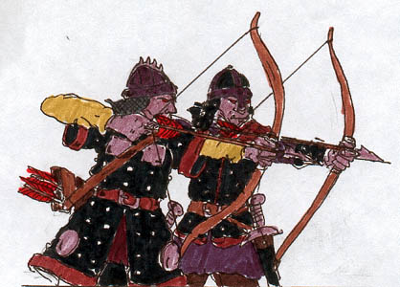
Två Furstliga vättebågskyttar
Furstliga legionärer härjar i Sunnanslätt under 1141
På det viset har det fortsatt fram tills nu. Kriget mellan Fursten av den allians av små riken och folk som trotsar honom går snart in på sitt fjärde år, och inget avgörande har uppnåtts. Det befästa Geda, Gedaniens huvudstad och alliansens främsta bålverk, har hittills stått emot Furstens angrepp, och hans försök att under 1141 splittra alliansen genom en djärv stöt mot Sunnanslätt har misslyckats.

Men nu smids planer i Svartstenstornet på att, med såväl militära som magiska maktmedel i skön förening, bryta dödläget och nå en slutgiltig lösning på det gedanska problemet. Man har till viss del reparerat det svåra bakslag på det magiska området Fursten led i och med de allierades upptäckt av Nyckeln, och nya krafter har böjts till Furstens vilja. Det är dags för Furstendömet att slå tillbaka...

Bankett och rådslag
För detta ändamål har ett egenartad tillställning arrangerats i det inre av Furstendömet. Ett antal av Furstens närmaste män och kvinnor samlas för att dryfta de problem man har att lösa och de planer som ska läggas upp inför den nya offensiven. I samband med detta har man också låtit organisera en bankett till Furstens ära, till vilken några av hans tjänare på alla nivåer inbjudits med olika uppgifter. Flera ska rapportera om olika händelser och utvecklingar som kan ha betydelse för planerandet, andra ska helt enkelt bistå med råd och kunnande. Några har utmärkt sig väl och ska höljas i guld och ära, andra ska schavottera som varnande exempel. De rapporter och råd som framförs skall sedan brukas av de högst uppsatta för att lösa de problem som ligger för handen.

Till banketten har även inbjudits företrädare för främmande makter som önskar, eller kan tänkas övertalas till, förbindelser med Furstendömet. Den fientliga alliansens nyfunna sammanhållning är ett allvarligt problem för Fursten, och det måste mötas med egna allianser och överenskommelser.

Banketten förläggs till Grapahus, ett starkt men också ganska ombonat fäste i mellersta Margholien, inte alltför långt från själva Svartstenstornet. En kylig vinterdag anländer gästerna, förses väl med logi och föda och visas framåt eftermiddagen genom fackelupplysta korridorer till den stora bankettsalen. Gästerna är på plats och festen kan börja…

Spelets ramar
Spelet kommer att börja ungefär mitt på lördagen och hålla på fram till ungefär midnatt. Banketten som utgör ramen för Livet kommer i princip att vara hela speltiden, men brytas upp ganska ofta både av att gästerna kallas fram för sina olika anföranden och rapporter, och av andra pauser, till exempel underhållning av olika slag. Mellan dessa centrala scener fortgår festen i salen och rådslåendet vid högbordet. Under dessa mellanperioder - en del pauser lär också göras för underhållning, sannolikt av motbjudande karaktär - är tillställningen inte tänkt att vara alltför våldsamt formell; det ska gå att röra sig i salen, mingla och intrigera. Rollerna vid högbordet, de högst uppsatta, kan dock bli relativt låsta till det.
De allra flesta rollerna på Livet kommer att höra till Furstens anhang, men kommer från alla nivåer - från riktiga höjdare till vanliga soldater eller småtjänstemän som råkar ha något speciellt att rapportera. De övriga blir dels tjänstefolket (trälar) och dels några mer eller mindre viktiga fångar som ska förhöras, torteras och/eller avrättas till sällskapets förnöjelse.

Mål och visioner
En studie i svart är inte ett helt fristående Live utan ingår i en fortlöpande kampanj, vilket komplicerar redogörandet för visionerna med Livet en aning. En del av de ambitioner och visioner man arbetar efter är ju sådant som gäller för hela kampanjen och inte specifikt det aktuella arrangemanget. Därför rekommenderar vi att du också läser avsnittet om ”Spel i Thule-kampanjen” i dokumentet ”Krönikan om Margholerskogens Öde – en introduktion” på hemsidan. Där beskriver vi våra visioner och ambitioner med kampanjen i stort. I det följande avsnittet kommer vi att koncentrera oss på de visioner vi har specifikt med just En studie i svart.

Det onda Furstendömet inifrån
En studie i svart är inte det första Live i Thule-kampanjen som utspelar sig inom den mörke Furstens domäner (även Mardrömstimmen, Strömkarlens tårar och Utposten har gjort det) men det är första gången vi (nästan) helt koncentrerar oss på de Furstligas perspektiv. Fursten och hans anhängare representerar den onda sidan i den episka kamp mellan gott och ont som Thule-kampanjen kretsar kring. På En studie i svart kommer för första gången en övergripande majoritet av rollerna att tillhöra denna sida.

Ett bärande tema i Thule-kampanjen som helhet är frågan om hur det onda kan bekämpas utan att de ”goda” själva blir som sina motståndare. På En studie i svart presenteras en annan vinkling av frågan om gott och ont. Hur ser egentligen ondskan ut inifrån? Vilka är den mörke Furstens hantlangare, och hur har de blivit det de är? Hur når en från början vanlig människa en hög position i Furstendömet Margholien, och hur förändras han på vägen? Hur resonerar hon kring det hon gör?

Det behöver inte nödvändigtvis vara fråga om att alla roller ska vara djuppsykologiska studier. Men ett viktigt mål för oss är att kunna göra ett Live som helt domineras av kampanjens ”ondingar” och ändå befolka det med intressanta och varierande roller.

Det här gäller naturligtvis inte enbart de enskilda karaktärerna. Mycket av En studie i svart handlar också om att gestalta hela det genomruttna Furstendömet sett inifrån - en värld fylld av intrigerande, svek, onda ränker och vansinne.

Rollerna
För att få ut mycket av En studie i svart krävs en genomtänkt roll. Ett sätt att lösa detta har på tidigare arrangemang varit att arrangörerna gör det mesta av rollskrivandet. Detta är en fungerande men synnerligen tidskrävande lösning.

Det här är därför en vision som det i stor utsträckning faller på deltagarna att förverkliga – det blir alltså viktigt att ni som deltagare skapar era roller så att de passar Livets tema. Vi kommer naturligtvis att göra vad vi kan för att underlätta detta genom att tillhandahålla ett solitt bakgrundsmaterial och utförliga instruktioner för rollskapande.

Planering och problemlösning
Ett annat, mer handfast, syfte med Livet är de planer som under spelet ska läggas upp för Furstendömets nya militära, magiska och politiska offensiv med målet att krossa Gedanien och alliansen. Det direkta, slutgiltiga planerandet är det ett relativt fåtal roller som kommer att vara delaktiga i under hela spelet. Däremot kommer de flesta om inte alla rollerna att ha något bidrag att komma med till planerandet – de olika Furstliga gästerna är antingen där i egenskap av rådgivare eller har mer eller mindre viktiga rapporter och nyheter att presentera. Det behöver knappast sägas att de planer som smids under En studie i svart kommer att få en stor betydelse för hur kampanjen fortsättningsvis gestaltar sig.

Politik och diplomati
En annan sak som ska gestaltas under En studie i svart är de politiska och diplomatiska turerna såväl inom Furstendömet som mellan det och omvärlden. Furstendömet är naturligt nog ett ormbo av politiska intriger, dubbelspel och manipulation. Somliga element i kampanjbakgrunden som hittills varit ganska diffusa, till exempel Furstens diplomatiska relationer med olika neutrala stater, kommer att gestaltas under En studie i svart.

Stämning och ”kickar”
Även om En studie i svart har många drag av intrig- och politik-Live är det för de flesta roller i första hand ett stämningsbetonat arrangemang. Som vi har försökt visa vill vi levandegöra livet i Furstendömet som det gestaltar sig för de privilegierade skikten, det vill säga för medlemmarna i Furstens administration eller krigsmakt, och den speciella stämning som råder där.

Vi vill också skapa bästa möjliga förutsättningar för att alla deltagare ska få uppleva ”kickar” – de oftast korta ögonblick där totalupplevelsen, inlevelsen och stämningen blir maximal – de stunder man minns bäst efteråt. Ju mer vi får veta om vad för sorts upplevelser deltagarna är ute efter, desto mer kan vi göra för att skapa förutsättningar för detta.
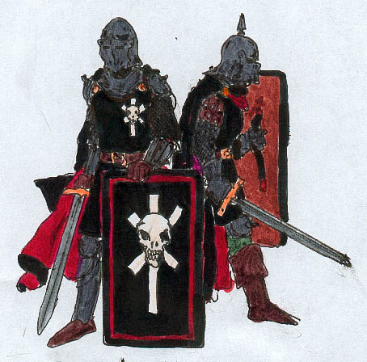
Två elitsoldater ur Svartstenslegionen

Spel mellan roller
Även om mycket på En studie i svart handlar om de stora sammanhangen är de individuella rollerna, deras relationer till varandra och de förvecklingar som kommer ur detta ett mycket viktigt inslag. Mycket av spelet kommer att bygga på verbal kontakt mellan olika roller – särskilt roller på ungefär samma statusnivå kommer att befinna sig i ständiga konflikter där det gäller att klättra uppåt på omvärldens bekostnad. Det mesta av ansvaret för detta vilar förstås på den enskilde deltagaren, men vi kommer att göra vår del genom att skapa en helgjuten bakgrund och miljö för rollerna att agera i.

Om Furstendömet och kriget

Furstendömet Margholien utropades, till synes från ingenstans, tidigt år 1137 och står nu fyra korta år senare som en av Thules starkaste, mest välorganiserade och rovgirigaste riken. Vad är det för ett rike?

Fram till dess att Furstendömet utropades var Margholerskogen och trakterna norr om Högälven och öster om Högmark ett ingenmansland. Formellt gjorde kungariket Gedanien anspråk på en stor men aldrig närmare avgränsad del av skogen, men detta var endast till namnet – låt vara att utmarken genom seklerna befolkats av många nybyggare och skogsbönder. Markerna bortom Högälven kom aldrig att bli en integrerad del av Gedanien. Det var också vilda och farliga marker, där såväl farliga rovdjur som de än farligare orcherna, vättarna och vildmännen, som levde längre norrut, gjorde tillvaron osäker.

När det nya Furstendömet utropades våren 1137 vändes ett nytt blad i Thules historia. Den mystiske Fursten hade, hårdhänt och effektivt, skapat ordning ur kaos och snidat ut ett rike åt sig ur de vilda norra utmarkerna. Av den fasad som före kriget visades upp i handelsorten Strand kunde man se att det var en invecklad hierarkisk tjänstestat stödd på en väldrillad här av yrkessoldater. Såväl tjänstemän som krigare var till allra största delen värvade utifrån, från såväl andra länder i Thule – inte minst de Norra Kungarikena – som annorstädes. Den infödda befolkningen levde som enkla bönder eller arbetade på de nyanlagda skogs- och bergsbruken.

Kriget har undan för undan lagt mer av Furstendömet i dagen, och som många misstänkt är det ingen vacker syn. Bonde- och arbetarbefolkningen är skoningslöst undertryckt och slits till döds i bruken och gruvorna för att underhålla de enorma krigsproduktionerna. Margholien är en despoti och polisstat av en natur som annars knappast är 'uppfunnen' i Terra Cognita. Dessutom är det numera brett omvittnat att Furstens anhängare känner till och gör systematiskt bruk av de hemskaste svartkonster, mestadels inbegripande vedervärdiga ceremonier och blodsoffer.
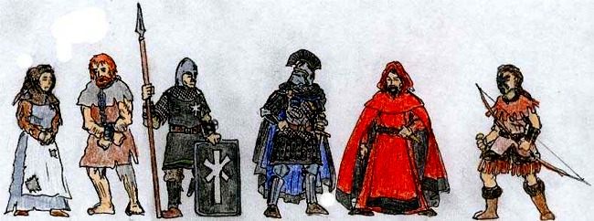
Ett tvärsnitt av invånare i Furstendömet. Från vänster: livegen bonde; träl; legionär ur III Legionen; officer i II Legionen; Rödkåpa; vildmanssoldat av Tistelflocken.

Sedan kriget bröt ut har Furstendömet utökat sina territorier avsevärt. Omkring två tredjedelar av Gedanien och en femtedel av Arosia ligger under Furstlig ockupation, den nordliga utposten Norrhamn har annekterats och t o m delar av det vilda landet Talvala i öster har lagts under Furstens spira. De Furstliga har framför allt nyttjat sina nyvunna områden som underhållsländer; de har därför med stor energi gripit sig an att effektivisera jordbruket och reparera skadorna från den skövling som föregick ockupationen. Furstens krigsapparat växer ständigt och behöver matas med allt större munsbitar.

Allt det ovanstående är sådant som är ganska välkänt i de allierade rikena som är Furstens fiender. Här nedan kommer en del ytterligare bakgrund, inifrån sett. Det är en kortfattad och långtifrån fullständig framställning.

Fursten och Hierarkin
Fursten är Margholiens enväldige, oinskränkte härskare. Till skillnad från monarkerna i övriga Thule och större delen av den Kända Världen, vars makt begränsas av både sedvänjor och mer eller mindre oberoende andra maktfaktorer, har Fursten genom sin tjänste- och krigsapparat makt över alla aspekter av samhället.

Till sin hjälp har Fursten instiftat Hierarkin, det vill säga sin krigsmakt och civila administration. Hela Hierarkin utgör en privilegierad klass i Furstendömet, och den bemannas till övervägande del av importerat manskap, äventyrare och lycksökare från många olika länder som sökt sig till Furstens tjänst.

Honnörsorden i hela Hierarkin är Lydnad, Lojalitet och Styrka. Det enda som verkligen betyder något är Furstens vilja. Han och hans företrädare ska saklöst åtlydas, och ingen av hans tjänare ska styras av lojalitet mot något annat. Ingen får heller vara svag och låta sig förledas av egna betänkligheter från att göra det som är gott för Fursten och Furstendömet. Det är alltid resultatet som räknas i slutändan.

Alla utanför Hierarkin är i princip ofria – livegna bönder eller trälar. Några mellanskikt, t ex hantverkare och präster, har en aningen friare ställning än bönderna.

Furstendömet och dess ockuperade områden administreras alltså med hjälp av en omfattande tjänstestat och byråkrati. På regional nivå sköts de olika distrikten av ståthållare som var och en ansvarar för att hans område sköts nöjaktigt, förblir fritt från uppror och levererar tillräckliga resurser.

Armén, kriget och ockupationen
Furstens talrika, permanenta och professionella armé har naturligt nog varit hans främst verktyg i kriget mot Thules riken. Soldaterna är till största delen värvade bland legoknektar, äventyrare och stråtrövare runtom i Thule och även annorstädes. Dessutom har orcher och vildmän från de stammar som svurit Fursten trohet i stora antal skrivits in i hären.

Huvudstyrkan, Furstens vältränade, disciplinerade och fruktade mänskliga soldater, är organiserade i fem legioner. Förbanden av svartfolk, vildmän och allehanda specialister – spejare, ingenjörer, pionjärer osv – sammanförs som auxilia eller hjälptrupper och kan avdelas till olika legioner eller mindre förband.

Hitintills har Furstens krigsmakt tjänat honom väl. Större delen av kungariket Gedanien, delar av norra Arosia och omfattande områden i det jungfruliga Österlandet har lagts under Furstens domvärjo och ockuperas nu av hans styrkor. Detta gör sitt för att motsvara Furstendömets ständigt ökande krav på resurser, men det innebär också att större och större styrkor måste bindas upp som ockupationsmakt.
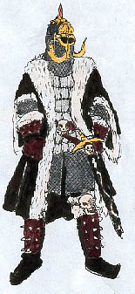
General Varja
Allt har dock inte gått lika bra, och Fursten har lidit ett antal förtretliga motgångar i kriget. Försöket att annektera Högmark genom stöd åt en inhemsk usurpator misslyckades. Draakhem, Almarsjöns lås och en av de viktigaste gedanska städerna, erövrades genom diplomati i början av kriget men gick i våras förlorat på nytt efter en lång belägring. En storskalig och brutal räd in i Sunnanslätt under ledning av general Voorlaugr gjorde sin terrorverkan men åstadkom inget permanent. Tidigare har man dessutom kunnat bekämpa en fiende i taget, då alliansen haft svårt att samordna sina ansträngningar. Fienden har dock visat sig snabb att lära av misstagen, och i den nu allt mer sammanhållna alliansen står Fursten inför en farlig motståndare.

Magin och källorna
Magi utnyttjas i Hierarkin i betydligt högre grad och under mer organiserade former än i övriga riken. Fursten är själv sannolikt den mäktigaste svartkonstnär som Norden känner, åtminstone i vår tid. Han har en större makt än någon annan magiker över jordkraften, som driver magin, och de källor där den finns koncentrerad. Många av Furstens ansträngningar har syftat till att få makt över dessa källor och därmed stärka sina krafter – det var dessa planer som de allierade tillfälligtvis lyckades sätta käppar i hjulen för.

Furstens magiska krafter är för den skull långt ifrån obetydliga. Därtill har han förmågan att dela med sig av sina krafter till sina underlydande; han har lärt flera av sina följeslagare en egenartad form av magi, där blod genomgående används som en ingrediens i ritualerna. Blodsmagin tycks dra sin kraft från Fursten själv eller åtminstone kanaliseras genom honom, och även sådana som inte har någon medfödd magisk talang – vilket annars är en förutsättning för att kunna utöva jordmagi – kan lära sig den.

Något som för de flesta är nära associerat med blodsmagin är Rödkåporna, ett mystiskt ordenssällskap som står något vid sidan om den övriga Hierarkin. Tydligen sysslar de just med Furstendömets övernaturliga affärer, även om långtifrån alla Rödkåpor är några betydande magiker. Namnet kommer av de röda dräkter de bär på officiella uppdrag.

De Furstliga magiker som inte är Rödkåpor har oftast råd- eller stabsfunktioner på olika nivåer.

En tredje typ av magikunniga Furstetjänare är shamanerna bland de margholiska vildmännen. Dessa primitiva besvärjare kan mana fram andar och naturväsen och tämja dem till sin vilja – en typ av magi som Fursten sägs ha visat ett allt större intresse för under de senaste åren.

Spioneri och diplomati
Furstendömets utrikespolitik vid sidan av själva kriget har framför allt präglats av en omfattande spioneriverksamhet som krönts med varierande grader av framgång.

Man har även odlat mer eller mindre öppna diplomatiska förbindelser med kringliggande länder och organisationer. Ett fungerande om än haltande samarbete har förts med det neutrala kungariket Gotmar söder om Sunnanslätt, som i våras tillät Fursten att landsätta sin invasionsflotta i Långviken för att gå in i grannlandet. Med den mäktiga Slagbjörnsorden, som dominerar stora delar av Österlandet på andra sidan Innanhavet, har man gjort en del fördrag och överenskommelser till ömsesidig förmån – på samma sätt har Fursten gjort goda affärer med det starka handelsförbundet Nordenbund, som dock står stadigt neutralt i fråga om kriget. Så länge det barbariska Gautrike i västra Thule styrdes av en hednisk kung var öppna diplomatiska förbindelser otänkbara, men då kung Grimer Prästhatare nyligen efterträtts av en Ljustrogen drottning ses nya dörrar öppnas.

Man har även enstaka sändebud och beskickningar ute i några mer avlägsna länder, mest för att hålla ett öga på vad som rör sig i omvärlden. Dessa riken har föga intresse av vad som sker i Thule, och i nuläget är det bäst att det förblir så.

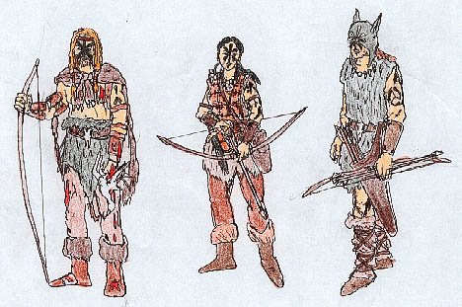
Tre margholiska vildmän

Roller på En Studie i Svart

Allmänt

De roller som kan vara med på En studie i svart är för överblickens skull indelade i sex huvudgrupper.

- Högbordet. De högst uppsatta gästerna, några av Furstens närmaste män och kvinnor.
- Furstliga gäster. Furstetjänare av alla ranger och schatteringar, hitkallade för att lämna rapporter, bistå med råd eller utmärkas.
- Utländska gäster. Besökare och diplomatiska sändebud från neutrala eller vänligt sinnade makter.
- Vaktstyrkan. En trupp orchsoldater av den fruktade Järnnävestammen.
- Trälar och tjänstefolk.
- Fångar. Mer eller mindre betydande fiender som fallit i Furstens händer.

Redan här kan sägas att de Furstliga gästerna kommer att vara den till antalet avgjort största gruppen på Livet – det är meningen att huvuddelen av rollerna ska ingå här.
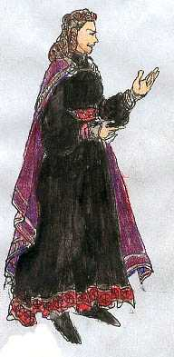
En Furstlig diplomat

Grupperna och de olika undergrupper och roller som kan ingå i dem beskrivs i de följande avsnitten. Om du ändå är osäker på vilken roll som passar dig bäst, så hör av dig till oss så kommer vi överens om något.

På En studie i svart står de enskilda rollerna i centrum. Det innebär paradoxalt nog att det inte har en lika avgörande betydelse vilken rolltyp man väljer – det viktigaste är hur man själv skapar och formar sin karaktär. Roll- och grupptillhörigheten är egentligen bara de ”kläder” deltagaren bär under Livet.

Med din första anmälan ska du ange ett rollförslag. Detta behöver inte vara alltför detaljerat; när du fått det grundläggande förslaget godkänt är det dags att skapa rollen i större detalj. Se instruktionerna för rollformuläret.

Som kommer att framgå har många av rollerna redan preliminärt tillsatts genom tidiga intresseanmälningar. Det är dock möjligt att en del av dessa kan bli lediga genom återbud. I så fall kommer uppgifter om detta att anslås under Nyheter på Livets hemsida. Alla uppgifter i utskicket om att en roll är tillsatt är att betrakta som preliminära.

Färdiga roller
I många fall kommer deltagarna som vanligt att kunna skapa sina egna roller. Emellertid finns ett antal roller tillgängliga som redan ingår i kampanjbakgrunden men för närvarande saknar spelare; de flesta av dessa är högt uppsatta. En deltagare har möjlighet att välja en sådan “färdig“ roll i stället för att skapa en egen. Vilka sådana roller som finns tillgängliga att spela på En studie i svart anges i avsnittet om respektive grupp; det är de som anges med namn. Rollerna beskrivs dock av utrymmesskäl inte i detalj; är du intresserad av någon av dem kan du höra av dig till oss och få veta mer. Flera av dessa roller är också ganska skissartat beskrivna och lämnar utrymme för egna kompletteringar och utformningar.

Vi kommer inte att behöva ha med alla dessa färdiga roller på Livet; det får bero lite på vilka vi hittar spelare till.

Kvinnliga roller
De flesta generella rollförslag står skrivna i “maskulinum neutralis“; dvs det står “uppsyningsman“ eller “friherre“ i stället för “ uppsyningsman / uppsyningskvinna “ eller “ friherre / friherrinna“. Vi vill betona att detta inte innebär någon inskränkning i vilka roller man kan välja som kvinnlig deltagare på En studie i svart. Tvärtom vill vi ha ett så jämställt Live som möjligt – Terra Cognita är ju en jämställd värld, vilket även gäller Furstendömet - och ser gärna många kvinnor i traditionellt “manliga“ yrken och roller. De enda roller som är bundna till ett visst kön är de färdiga som redan är namngivna och beskrivna.

Notis om följesroller
Till skillnad från på många Live är det här inte meningen att de högt uppsatta rollerna ska omge sig med manstarka följen. Självfallet har de med sig folk, men det mesta av tjänstefolk, uppvaktning mm antas hålla till utanför spelområdet. Detta har ett par olika skäl.

För att få plats med alla roller/grupper som behöver vara med har vi blivit tvungna att "rationalisera bort" rätt många roller som logiskt sett skulle kunna vara med men inte har så stora funktioner att fylla inom spelet; däribland det mesta av personlig uppvaktning till de enskilda höjdarna, liksom till de inresta delegationerna. Man får därför tänka sig att huvuddelen av de olika gruppernas och rollernas följen håller till "offstage", inkvarterade i gästkammare eller liknande.

Förutom utrymmesfrågan är det också fråga om att många sådana roller riskerar att "komma i kläm" och få tråkigt på ett så här litet och koncentrerat Live med en hög procent högstatusroller.

Därför skall alla roller som är med ha någon möjlighet att fylla någon funktion under rådslagen, även om de är med som anhängare till en viktigare roll.

Om Furstliga roller i allmänhet
Furstens tjänstemän och soldater är endast till ringa del värvade bland hans egna undersåtar – de flesta är legoknektar, äventyrare och lyckoriddare från alla håll och kanter både i Thule och längre bort. Under Furstendömets första år, före krigsutbrottet, rekryterades det mesta av hans folk från grannrikena – numera kommer de flesta nytillskotten från mer avlägsna trakter. Allmänt kan sägas att de flesta av Furstens folk har ganska hårda liv bakom sig. Påfallande många har blivit vanärade eller utstötta i sina hemtrakter, och för dem har Furstendömet utgjort en andra chans. Framför allt den Furstliga krigsmakten har fyllts upp med laglösa och stråtrövare från hela norra Terra Cognita sida vid sida med ”vanliga” legoknektar.

Att de Furstliga tvivelsutan är skurkarna i dramat betyder inte att samtliga Furstliga roller behöver vara stereotypt och endimensionellt onda. De flesta är helt enkelt cyniska lycksökare som tjänar Fursten för att det lönar sig – och det gör det; såväl soldater som tjänstemän är väl och pålitligt avlönade. Dessa är rätt likgiltiga för hur det går i längden så länge de själva klarar sig – samtidigt kan de ha en sträng ”yrkesheder” och ta sin tjänst och uppgifter på stort allvar. Andra är mer ”idealistiska” och tror verkligen på Fursten som världens räddare och framtid.

Liksom graden av idealitet kan också den personliga etiken skifta mycket mellan olika roller. Samtliga Furstens tjänare behöver ha tänjbara samveten eftersom de förr eller senare lär bli tvungna att begå ganska vidriga handlingar, men inställningen till detta kan ändå variera. Somliga håller sig med personliga principer och försöker hålla fast vid dessa med eller utan framgång; andra följer helt enkelt med strömmen. Och åter andra är verkliga sadister som gillar att plåga och skrämma folk och får sitt lystmäte på den sysslan i Furstens tjänst.

Högbordet

I centrum för banketten, vid Högbordet, sitter de av Furstens närmaste män och kvinnor som närvarar. Dessa roller är naturligtvis så "mitt i smeten" som man kan bli men kan å andra sidan också bli ganska låsta till högbordet. De flesta av dessa roller är preliminärt tillsatta men ett par är lediga. Bland de högst uppsatta gästerna kan man vänta att få se:
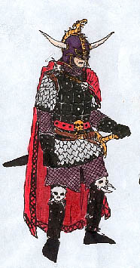
General Voorlaugr
- Furstens fyra generaler: Voorlaugr, Felicia, Gladius och Varja. (Samtliga preliminärt tillsatta.)
- Nestor, Furstens högra hand i magiska värv. (Tillsatt.)
- Vintersorg av Ek, Furstens språkrör och förste diplomat. (Tillsatt.)
- Chefen för Vakande Ögat; Furstens hemliga polis. (Tillsatt.)
- Förste ministern; hjärnan bakom den Furstliga byråkratin. (Tillsatt.)
- Store Sharsh, Järnnäveorchernas (den största och mäktigaste orchstammen som allierat sig med Fursten) hövding. (Tillsatt.)

Furstliga gäster

Det här är den största gruppen av roller: Furstetjänare på alla nivåer som bjudits in för att framföra rapporter, bistå med råd, motta utmärkelser eller schavottera som varnande exempel. Dessa kan mycket grovt indelas efter "intresseområde", även om det finns många roller som hamnar på gränsen mellan flera olika.

- Militärt: Furstliga officerare och soldater på alla tänkbara nivåer.
- Magiskt och övernaturligt: magiker och svartkonstnärer, Rödkåpor, shamaner och siare.
- Politiskt - underrättelse och intern administration: tjänstemän, spioner, byråkrater och internsnokar.
- Politiskt - diplomati: diplomater och sändebud som verkat utanför Furstendömet.

Militära roller
Fursten håller sig, till skillnad från grannrikena, med en stor, stående och professionell armé. (Se avsnittet om Furstendömet för mer detaljer om krigsmakten.)
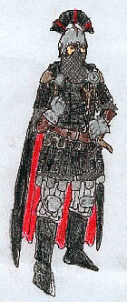
En Furstlig kapten

Roller inom den Furstliga krigsmakten som kan tänkas vara med på En Studie i Svart är dels officerare eller soldater ur Legionerna, Furstens huvudstyrka av väldrillade mänskliga yrkessoldater; dels någon eller några hövdingar och ledare för de orch- och vildmansstammar som tjänar Fursten.

Uppgifter som de militära rollerna kan ha på Livet:
- Rapportera om tidigare operationer och fälttåg.
- Rapportera om läget i olika områden, t ex de ockuperade regionerna eller kolonierna i Österlandet.
- Hjälpa till att planera de kommande militära kampanjerna.
- Dekoreras för framgångsrika uppdrag eller enastående insatser.

Magiska och övernaturliga roller
Även om magi inte är vardagsmat i Furstendömet utnyttjar Furstens Hierarki det i avsevärt högre grad än i övriga länder. Alla magiker i Furstendömet är Furstliga tjänstemän av något slag – annat är förbjudet å det strängaste.
De magiskt kunniga rollerna är givetvis viktiga för planerandet av de nya magiska offensiverna.

Sökta roller:
- Rödkåpor: medlemmar av Furstens ordenssällskap och ”magiska hemliga polis”.
- Magiker, alkemister, astrologer och andra besvärjare.
- Shamaner från svart- och vildfolken.

Roller inom administration och underrättelse
Den civila Furstliga administrationen är kanske inte lika spektakulär till det yttre som de magiska eller militära styrkorna, men den är det väsentliga klister som håller ihop hela bygget. Den invecklade byråkrati som präglar hela Furstendömet har gett upphov till en hel klass av professionella tjänstemän.

Sökta roller:
- Tjänstemän och byråkrater på alla nivåer. Allt från höga ministrar till lokala sekreterare som har oegentligheter att rapportera.
- Spioner, återkomna från uppdrag i fiendeland eller för den delen neutrala länder.
- Medlemmar av Vakande Ögat, Furstens fruktade hemliga polis. Ögat ägnar sig mest åt intern övervakning men även en del regelrätt spioneri.
- Medlemmar av Framtidens Barn, Furstendömets ungdomsrörelse.

Diplomater
En särskild grupp bland de civila tjänstemännen är de som har med diplomati och utrikespolitik att skaffa. Dessa får en särskild uppgift vid den här tillställningen, då flera utländska gäster och sändebud närvarar. Gästerna måste underhållas och, om möjligt, kommas överens med för bästa framtida utveckling. Furstliga diplomater kan och bör även ha rapporter att komma med från sin verksamhet utomlands.

Utländska gäster
Bland gästerna på banketten finns också sändebud från flera neutrala eller potentiellt allierade stater. Det är i första hand fråga om följande tre små grupper:
- Sändebud från den mäktiga Slagbjörnsorden, en kyrklig riddarorden som dominerar mycket av Österlandet.
- Sändebud från Gautrike i västra Thule.
- Tronpretendenten Markulf från Gotmar.

Slagbjörnsordens sändebud
Öster om Innanhavet ligger vidsträckta, otämjda land, till stor del bebodda av hedniska vildar. Dessa områden benämns svepande som Österlandet. Stora delar av kusterna lyder under den mäktiga almadianska Slagbjörnsorden, en helig riddarorden vars mål är att lägga hela Österlandet under Ljuset.

Slagbjörnsorden har hittills stått neutral inför kriget i Thule. Man har inte låtit sig övertygas av talet om att Fursten är en svartkonstnär och fiende till Ljuset, men man har också förhållit sig avvaktande. Orden har slutit vissa begränsade överenskommelser med båda sidor. Under år 1140 tycktes den närma sig Alliansen och sände bl a en representant till de allierades rådsmöte i Sunnanslätt – där kom man dock inte överens och Orden drog snart tillbaka sin hand.

Diplomatiska förbindelser har upprätthållits mellan Slagbjörnsorden och Furstendömet, men de har inte lett någon vart ännu. Nu gör emellertid rykten gällande att vissa inflytelserika ordensbröder och -systrar gärna ser ett mer aktivt samarbete mellan Nordens två stormakter, vilket skulle kunna bli till stor fördel i det fortsatta kriget – speciellt som Österlandet kan bli en viktig arena i framtiden.
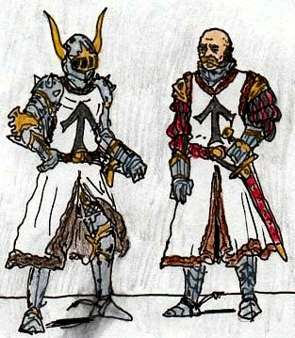
Riddare av Slagbjörnsorden

Ett par ordensriddare, tillhöriga den gruppering som är intresserade av ett samarbete, har besökt Furstendömet och bjudits in till den stundande rådsbanketten.

Kungariket Gautrikes sändebud
Det barbariska Gautrike i västra Thule har under de senaste åren haft en mer än vanligt turbulent historia. Efter år av inbördeskrig tog den hedniske krigsherren Grimer Prästhatare makten till tonerna av brända kyrkor och mördade präster. Snart följde nya vilda rykten: än planerade den hedniske kungen plundringståg mot Sunnanslätt, än stod tvärtom furstarna från Storkonungadömet och Eormenland i begrepp att krossa honom i ett korståg. Men ingetdera av detta skedde, och sent i höstas kom budet att konung Grimer plötsligen avlidit. Tronen har bestigits av hans Ljustrogna dotter Yrja som återgivit kyrkan sin forna ställning. Gautrike är nu åter ett Ljustroget rike – till namnet åtminstone – och en rumsren och tänkbar allierad för flera andra riken. Fursten har låtit bjuda in den nya drottningens sändebud för att diskutera framtida överenskommelser, något som kan tänkas bli särskilt intressant i ljuset av utvecklingen i Gotmar.

Sökta roller här är en liten grupp sändebud. Gruppens ledare är någon av drottning Yrjas förtroendemän; de andra i gruppen tillhör antingen drottningens hov eller någon av stormannaätterna. Gautrike är ett rätt primitivt rike inspirerat av tidig medeltid och folkvandringstid (med vissa markerade fantasyinslag).

Tronpretendenten från Gotmar
Kungariket Gotmar, öster om Gautrike och söder om Sunnanslätt, har också stått neutralt hittills även om Furstendömet utövat viss framgångsrik diplomati där. Landet har dock präglats av inre slitningar och ett betydande missnöje sjuder under ytan bland de mäktiga ätterna. Förr om åren brukade sådant leda till inbördeskrig mellan de två kungaätter som i sekler stridit om kronan; men Lejonätten har i något decennium varit så gott som utslocknad och den regerande Drakätten och dess överhuvud, drottning Ulvhild, har behållit tronen.

Nu har ett nytt kort blandats i leken: Markulf, en landsflyktig och förskjuten Lejonättling, har återvänt till Thule och det ryktas att han vill göra nya försök att återvinna tronen. Han har nu begett sig till Furstendömet för att söka stöd för sin sak. (Rollen är preliminärt tillsatt.)

Vaktstyrkan
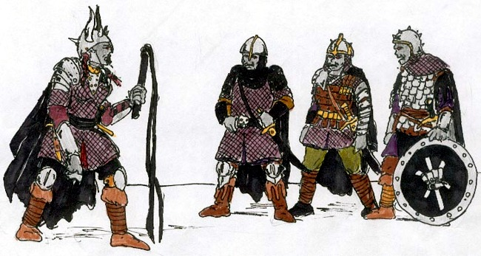
Några orchsoldater instrueras av sitt befäl. Orchen längst till höger bär Järnnävestammens emblem på skölden, kombinerat med Furstens märke.
Vakthållningen vid rådsbanketten sköts av en liten trupp soldater ur garnisonen på Grapahus. Den utgörs av orcher från Järnnävestammen, den starkaste av de svartfolksstammar som svurit Fursten trohet.

Orcherna i Thule är ett primitivt, blodtörstigt krigarfolk som historien igenom befunnit sig i mer eller mindre ständig konflikt både med andra folk och inbördes. De är inte onda av naturen, men de blir lätt dominerade av mäktiga och skrupelfria ledare och det var knappast förvånande att de margholiska orcherna skulle flockas under Furstens banér.

Orcher och vättar (deras mindre släktingar) från såväl Margholien och Nordanlanden som andra delar av Thule utgör nu en viktig del av Furstens styrkor, om än inte den största. Särskilt Järnnävestammens orcher, som utgör något av en elit bland svartfolkstrupperna, är väl rustade och disciplinerade.

Vaktstyrkans uppgift på Livet är naturligtvis i första hand att hålla ordning i salen och se till att ingen blir skadad som inte ska bli det. De kan också tänkas bli sysselsatta med en del andra uppdrag av säkerhetskaraktär under kvällen, efter vart som behov uppstår. Livets upplägg medför naturligt nog också att de här svartfolksrollerna får en viss karaktär av uppvisningsspel; de kommer att vara en mycket synlig grupp om än inte ständigt i centrum.

Tjänstefolk och trälar

Tjänstefolket som passar upp på banketten består dels av trälar, dels av några högt betrodda tjänare som leder arbetet. Köksfolket kommer att få hjälpa till med förberedning och servering av mat samt visst iordningställande av lokaler; givetvis kommer de här rollerna därför att delta till reducerad avgift. Ni som söker de här rollerna: hör av er så snart som möjligt.

OBS! Vi söker någon deltagare som kan ta på sig ansvaret för att organisera maten och köket under Livet. Den köksansvarige får delta gratis som tack för hjälpen.

Fångar
Ett annat led i aftonens begivenheter är de fångar av mer eller mindre betydande slag som förts till platsen, därför att de spelar en viss roll för de överläggningar som skall ske.

Några skall frågas ut efter viktig information, andra ska kanske avrättas på något underhållande sätt. Och några skall helt enkelt visas upp. Det ryktas att Furstens styrkor under höstmånaderna gjort några enastående fångster och lyckats gripa några av sin herres mest efterspanade fiender - men locket har hållits på inför festen och många väntar med spänning på vilka av Furstens fiender som kommer att föras in i kedjor.

Rollen som fånge blir naturligt nog både krävande och begränsad, men erbjuder å andra sidan möjligheter till mycket starka scener för både fången och tillfångatagaren. I somliga fall kan det vara befogat att man spelar fånge under en del av Livet och en annan roll under en del.

¨
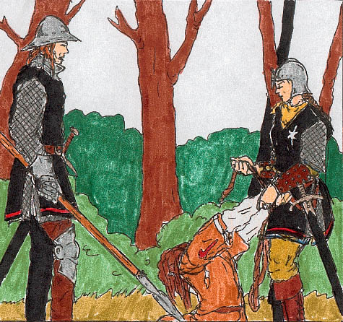
Två Furstliga legionärer griper en motståndskämpe

Praktiskt

Tid och plats

En studie i svart kommer, såvida vi inte får tag i en bättre lokal, att utspelas i Folkets Hus i Svanå utanför Västerås – samma lokal som användes för Stormfåglar och S:t Ahriks gille - under 3-5 maj 2002. Spelet börjar omkring mitt på dagen på lördagen den 4 och bryts omkring midnatt. På söndag håller vi avslutande samling och städar lokalen. Vissa roller behöver vara på plats redan på fredagkvällen, andra kan komma på lördagen. Mer information om detta i senare utskick.

Området omfattar huvudsakligen en stuga med omgivningar. Spelet kommer huvudsakligen att ske inomhus; uteområdena kommer alltså att vara off. Det kommer att finnas sovplatser inomhus och stugan är eluppvärmd. Mer information om området kommer till anmälda deltagare.

Anmälan

Anmälan till En studie i svart sker på följande sätt:

1. Fyll i deltagarenkäten (se bilaga). Här fyller du i dina relevanta personuppgifter samt lämnar ett preliminärt rollförslag. Se avsnittet om Roller för tips när det gäller rollförslaget.

2. Skicka in enkäten via mail eller snigelpost och sätt in deltagaravgiften på 200:- på postgiro 437 57 60 - 8, mottagare Västerås Äventyrssällskap. Detta utgör tillsammans anmälan. När pengarna och deltagarenkäten kommit in räknas du som anmäld, inte förr.

Till anmälda deltagare kommer sedan ett andra utskick att skickas så snart det är färdigt. Detta innehåller:

- Aktuella regler och förordningar.
- Mer ingående praktisk information.
- Ytterligare bakgrund.
- Mer detaljerade instruktioner för att skapa eller komplettera en roll utifrån ditt rollförslag.

Med ledning av instruktionerna ska du sedan utveckla ditt rollförslag till en fullständig roll.

Alla vidare utskick kommer om inget annat görs upp att gå via mail. Om du inte kan eller vill ta dem via mail kan du få papperskopior till självkostnadspris (ring eller maila för överenskommelse).

Förseningsavgifter
Anmälningar som kommer in efter 2002-03-08 beläggs med en förseningsavgift på 50:-. Denna efterskänks dock om du tar en roll som behovet för tillfället är stort av. Vilka roller som behovet för tillfället är stort av kan man enklast få reda på genom att fråga eller genom att titta på nyhetssidan under roller.

Återbetalning av anmälningsavgiften
Om du anmält dig till En studie i svart men inte kan vara med, går det att få pengarna tillbaka om du är ute i god tid. Om man avanmäler sig skriftligen senast 2002-03-08 får man anmälningsavgiften tillbaka, minus 15-30 kr i administrationskostnader. Därefter är anmälan bindande och återbetalas bara efter särskild överenskommelse.

Om livet skulle bli inställt återbetalas inkomna deltagaravgifter så långt resurserna räcker. Åtminstone 75% av deltagaravgiften kommer att återfås.

Mat

I deltagaravgiften ingår mat och dryck, inklusive off-frukost på söndagen. Vi kommer i vanlig ordning att behöva hjälp med tillagning av maten, och det smidigaste är om så mycket som möjligt lagas i förväg och tas med fruset – köksresurserna är något begränsade. Om du har lust och möjlighet att hjälpa till med att ordna ett större (eller mindre!) parti mat så hör av dig – utlägg och eventuellt också arbetsinsats subventioneras av arrangemanget.

Utrustning

Grundprincipen vad gäller utrustning är att ingen ska behöva drabbas av Off-moment i onödan. Alla Off-föremål ska hållas ur sikte - har du med dig sådant är det ditt ansvar att ingen annan störs av dem. Vad gäller synlig utrustning är glasögon och vanliga kängor acceptabla. I nuläget är planen att bryta spelet före sänggående på lördag kväll/natt; således kommer inte Livemässiga sovsaker att vara ett krav, även om offprylar förstås måste gömmas under speltiden.
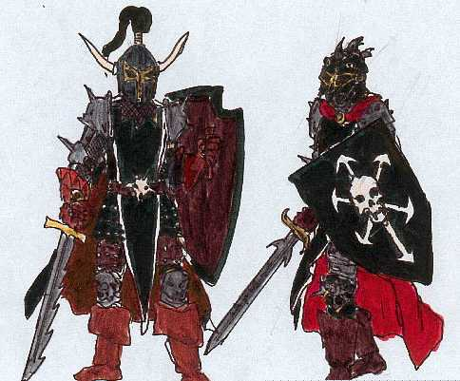
Två krigare ur Domedagsgardet – Furstens personliga livvakt

Blankvapen kommer att användas; det kommer således inte att förekomma några boffervapen på Livet. Däremot kan sköldar med vadderade kanter, avsedda för bofferstrid, förekomma.

Deltagarenkäten och Rollformuläret

Med Utskick 1 följer två enkäter: den grundläggande Deltagarenkäten som ska skickas in i samband med inbetalningen (detta utgör tillsammans anmälan), och det mer detaljerade Rollformuläret som beskriver din roll. Här följer instruktioner för att fylla i dessa enkäter.

Deltagarenkäten

Deltagarenkäten har tre huvudsakliga syften:
- Se till att vi får in alla relevanta personuppgifter så snart som möjligt.
- Få reda på vad varje deltagare vill ha ut av Livet.
- Få in rollönskemålen.

När du fått ditt rollförslag godkänt, fyller du i Rollenkäten (se nästa Appendix).

Det mesta av deltagarenkäten är självförklarande. Det som kan kräva ett par kommentarer är sektionen om önskemål inför spelet.

Önskemål inför spelet
Den här sektionen handlar om vad du som spelare vill ha ut av En studie i svart. Vi kan naturligtvis inte garantera att uppfylla alla önskemål, men på det här sättet har vi en bättre chans att komma i närheten.

Vad vill du helst göra och uppleva under En studie i svart?
Ganska självförklarande. I den mån du har några idéer om vad för sorts upplevelser du helst vill vara med om, eller vilken sorts spel du föredrar, så skriv det här.

Vad vill du helst inte göra och uppleva under En studie i svart?
Om det är något du vet att du inte vill vara med om, så ange det här. Det här varnar oss för att undvika ”fel” saker när vi konstruerar spelöppningar för rollerna. Det kan vara saker du tycker är obehagliga eller bara tråkiga.

Drömscen under Livet
Om du har en idé om en scen eller händelse du skulle vilja vara med om på En studie i svart, så beskriv den! Det kan handla om i stort sett vad som helst, men det är ju ett plus om du väljer något som vi har en rimlig chans att realisera. Vi ställer den här frågan av två skäl:
- Vi får en möjlighet att rigga intrigskriveriet så att maximalt utrymme ges för 'kickar' (se avsnittet om Visioner i Utskick 1).
- Den ger oss en vink om hur vi ska tolka dina övriga önskemål.

Instruktioner för rollformuläret

Det detaljerade rollformuläret ska användas för att beskriva rollen. Här följer allmänna instruktioner för att fylla i formuläret. De roller och grupper som behöver det kommer också att få ytterligare instruktioner och annan särskild information för att skapa sina roller.

Det följande är en detaljerad steg-för-steg-genomgång av varje del av formuläret. Du behöver förstås inte nödvändigtvis fylla i det i den här ordningen – är du osäker på något så spar det tills vidare. Genomgående gäller också, att om du inte har några idéer till en viss fråga, så kan du lämna det öppet. Det är alltså frivilligt att beskriva rollen i så stor detalj som ett fullständigt ifyllt rollformulär innebär.

Vi ber också om överseende med att instruktionerna kan tyckas ”skriva deltagaren på näsan”. Det är en olycklig men svårfrånkomlig följd av att ha så många ledande detaljfrågor. Vi vill också att enkäten ska vara lätt att använda och förhoppningsvis inspirerande, så vi vill inte ta risken att förklara den för dåligt.
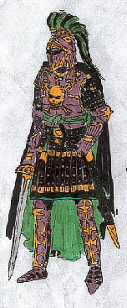
General Gladius

Personligt
Det här är de grundläggande personuppgifterna om din roll.

Namn: Rollens namn ska gå i linje med den kultur han hör hemma i. Avsnittet om namnskick i Världshäftet (finns även på hemsidan) ger allmänna riktlinjer; om något annat gäller för din roll får du instruktioner om detta separat. Namnskicket i Furstendömet skiljer sig inte på något avgörande vis från övriga Norden, men varierar en del eftersom Furstens män kommer från olika länder. Det är dock ganska vanligt att soldater och tjänstemän tar symboliska epitet som tillnamn, ofta med en kort, snärtig och hård klang. Exempel: Ulrik Bryte, Antonia Gadd.

Ålder: Din roll behöver inte vara lika gammal som du, men tänk på att du ska kunna gestalta hennes ålder. Det handlar inte bara om utseende, utan också om att kunna bära upp rollens livserfarenhet och auktoritet. Om du är under 18 år ska du normalt spela din egen ålder.

Yrke/sysselsättning: Furstendömet har en avsevärt ”modernare” uppsättning yrken än grannrikena åtminstone vad gäller de militära och politiska sektorerna; det finns yrkesofficerare, -diplomater, -spioner osv. Alla förstklassiga medborgare i Furstendömet ingår som sagt också i Administrationen eller Krigsmakten.

Födelseort: Platsen där din roll föddes och/eller växte upp. Om du tillhör Hierarkin kan du vara född i Furstendömet, men det är vanligare att soldater och tjänstemän värvats från andra länder.

Familj och släkt: Vilken familj har din roll? Hur många syskon? Hur många av familjen/ släkten är i livet? Vad har familjen för samhällsställning?

Bakgrund
Den här sektionen gäller din rolls levnadshistoria fram till Livet. På enkäten räcker det med de väsentligaste uppgifterna. Om du vill kan du komplettera med en längre bakgrundstext, men stolparna ska finnas på enkäten.

Föräldrarnas yrke: Ger ofta sig självt beroende på din roll. Se annars utskicket eller separat rollbrev, eller hör av dig till oss. (Kom också ihåg att det inte råder samma indelning i kvinno- respektive mansyrken som i den historiska världen.)

Uppväxt: I all korthet. Hur var din rolls barndom och uppväxt? Lycklig eller olycklig? Trygg eller otrygg? Spännande eller händelselös?
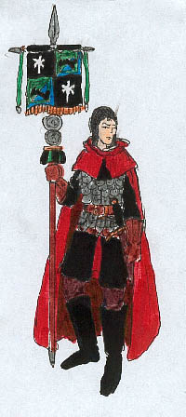
En Furstlig fanbärare

Främsta barndomsminnen: Vad minns du allra bäst från din rolls uppväxt? Det brukar vara bra att ge sin roll ett par starka minnen, om inte annat för att ha något att fästa tankarna på när man är trött och riskerar att glida ur rollen.

Levnadshistoria i korthet: Ta bara med de viktigaste händelserna och de stora dragen här. Det kan vara praktiskt att skriva den här levnadshistorien i stolpform. Målande beskrivningar av detaljer bör sparas till en separat bakgrundsbeskrivning. Däremot ska allt som vi arrangörer nödvändigtvis behöver ha full koll på stå med här. När vi ska arbeta med din roll behöver vi snabbt kunna referera till hans bakgrund utan att behöva läsa igenom långa berättande texter.

Personliga vänner/fiender: Har din roll skaffat sig några sådana? Här kan du också lämna mer allmänna önskemål om sådant, om du inte har dina idéer klara.

Relationer i övrigt: Vad har din roll för förhållanden till andra, både allmänt och specifikt? Har hon många vänner eller är hon en enstöring? En del av detta kan ge sig utifrån bakgrund och grupptillhörighet.

Hur har kriget påverkat rollen? Tjänsten i Furstendömet har påverkat alla roller men på många olika sätt. Hur mycket har din roll sett av det brutala kriget, och hur har han tagit det till sig? Se också sidoartikeln.

Personlighet
Framträdande karaktärsdrag: Du behöver inte kartlägga hela din rolls själ, men försök fånga hennes mest väsentliga och iögonenfallande drag.

Uppträdande mot främlingar: Hur beter sig din roll mot nya bekantskaper? Vänligt och sällskapligt? Reserverat eller neutralt? Folkilsket? Det vi är ute efter här är det ”första intrycket” han gör.

Uppträdande mot bekanta: Vänner eller för den delen nära personliga ovänner. Här är vi ute efter hur rollen uppför sig mot folk i sin närhet, som hon känner – den sidan man får se när man kommer närmare inpå henne under längre tid.

Sätt att tala: Om din roll uttrycker sig på något bestämt vis, använder ett särpräglat röstläge eller har något talfel kan det vara bra att nämna det.

Ideal och åsikter
Detta hänger delvis ihop med rollens personlighet, men det är inte samma sak. Personlighet handlar om hur rollen faktiskt beter sig – ideal om vad han tror på.

Här kan det vara bra att göra klart för sig din rolls inställning till Furstendömet och dess syften. Kanske är han en ”ond idealist” och tror verkligen på Fursten som världens räddare, kanske en cyniker som tjänar Fursten för att det lönar sig och är ganska likgiltig för hur det går i längden så länge han själv klarar sig. Se sidoartikeln.

Arketyper

Hur är man när man är ”ond”? Nedan följer lista över några klassiska onda arketyper. Syftet med listan är att kort presentera hur olika personligheter kan rationalisera att de tjänar Fursten.

Den onde idealisten tjänar Furstendömet i den fasta förvissningen att det står för saker han tycker är bra. Håller på att ändamålen helgar medlen, visst, det är väl synd att några måste dö för att ”Den Stora Planen’” ska kunna fullföljas, sådant är oundvikligt.

Den skrupelfria ser Furstendömet som den enklaste vägen till personlig rikedom och makt då lönerna är höga och det är lätt för dugliga personer att göra karriär. Hur det går med resten av världen och alla andra i den struntar denhär personen blankt i så länge hon får sin lön.

Den tvungna tjänar Furstendömet av rädsla för vad som skulle hända med t ex familjen annars. Den här personen återfinns vanligen på lägre nivå i hierarkin samt bland de livegna men kan även förekomma på högre nivå - Fursten tycker om att ha hållhakar på sina underhuggare.

Fanatikern tjänar Furstendömet av fanatism och dyrkar Fursten som person. Ser honom som den ende som kan bringa ”ordning” (den här personens uppfattning om ordning skiljer sig sannolikt från den gängse) eller har t.o.m. börjat dyrka honom som en gud. Denna person bryr sig inte ett dugg om "lägre folks" lidande eller liv. Många Rödkåpor hör hemma i den här kategorin, på sätt och vis även de margholiska vildmännen.

Den likgiltige har sett och varit med om förmycket, upplever sin situation som hopplös och har resignerat till att försöka överleva så gott det går enligt principen var man räddar sig själv.

Religiös inställning: Vilken hållning intar rollen till religion och kyrka? Modern ateism är inte påtänkt, och tro i sig är inte så centralt som i modern religion (se avsnittet om Den Sanna Tron i Världshäftet), men det finns många olika inställningar ändå. Är din roll djupt from eller går han bara igenom ritualerna av gammal vana? Biktar han sig ofta eller bara den enda, påbjudna gången per år? De Furstliga iakttar på det hela taget en svalare inställning till Ljusets lära, även om de flesta av dem nog i princip räknar sig som Ljustrogna. För de roller som står utanför den vanliga tron – främst vildmän och eventuella icke-mänskliga roller – finns motsvarande frågeställningar; se separata brev.

Fördomar: Nästan alla människor har förutfattade meningar om ett eller annat. Uppslag till lämpliga fördomar ges vid behov, men somliga är nära nog universella – man kan alltid misstro främlingar eller den som ser annorlunda ut. De flesta Furstetjänare föraktar bönder och enkelt folk.

Fruktar mest: Vad är din roll mest rädd för? Det behöver inte röra sig om fantasyelement som svartfolk eller magi – rädsla är allmänmänskligt. Döden, fattigdom, krig, mörker – alla ”vanliga” rädslor fungerar, liksom förstås rena fobier.

Moraliska ideal: Hur ser din roll på vad som är rätt och fel? Den officiella etik hon blivit uppfostrad med spelar säkert in, men den täcker ju inte allt. Vad anser hon är det bästa respektive värsta man kan göra? Hur strängt ser hon på t ex lögn? Stöld? Äktenskapsbrott? Mord på oönskade barn? Grymhet i krig?

En Furstlig roll måste inte vara helt utan etik, men behöver ha ett rymligt samvete eftersom han förr eller senare blir tvungen att begå rätt vidriga handlingar.

Målsättningar
Mål på kort sikt: Vad vill rollen uppnå den närmaste tiden, under Livet och närmast efter? Till rätt stor del, men inte helt, kommer detta att få styras av upplägget samt vilka intriger han blandas in i.

Mål på lång sikt: Vad är rollens mål och drivkrafter i livet (inte Livet)? Vad är viktigast för henne? Lycka och trygghet? Plikt (mot familj? släkt? kamraterna i gruppen? Fursten?) Rikedom? Ära och makt? Heder? Listan kan göras oändlig. Även de långsiktiga målen bör i någon mån färga rollens handlande under Livet.

Hinder för målen: Vem eller vad är det som hindrar rollen från att uppnå sina mål? Yttre faktorer – andra personer, eller sakernas tillstånd i övrigt – eller inre – börd eller förmåga?

Färdigheter och kunskaper
Önskade färdigheter och kunskaper: Vad vill du att din roll ska kunna? Det kan t ex röra sig om läskunnighet, stridskunnighet (ange också med vilka vapen), läkekonst, ört- eller giftkunskap, historie- eller legendkunskaper.

Övriga erfarenheter: Annat som rollen varit med om eller känner till. Det kan t ex röra sig om att ha haft kontakt med något visst folk eller grupp.

Yttre och ägodelar
De yttre attributen är viktiga för helheten, och med fiktiva karaktärer – som alla Liveroller är – är det viktigt att det yttre passar ihop med det inre (om också genom att kontrastera).

Utseende/kroppsbyggnad: En högst summarisk beskrivning räcker. Det här är till för att vi vid behov ska kunna beskriva din roll för andra. Bifoga gärna ett foto (i .jpg- eller .gif-format).

Utmärkande drag: Också för att underlätta vid beskrivning.

Klädsel: Hur tänker du klä dig? Tips om klädsel kommer snart i artiklar om Furstligt och annat dräktskick på kampanjens hemsida.

Ägodelar/utrustning: De mest väsentliga av rollens tillhörigheter.

Att läsa på hemsidan
Utöver vad som har sagt i detta utskick, så finns information på kampanjhemsidan vilken är nyttig för de flesta och ”obligatorisk” för somliga. Följande artiklar och texter anbefalles.

Huvudsidan (Krönikan om Margholerskogens Öde)

- Världshäftet! Grundläggande information om världen Terra Cognita.

- Följande artiklar:
- Krigsförloppet i stort
- En kortare guide till Furstendömet Margholien
- Följande berättelser handlar om Furstliga roller eller annat i bakgrunden inför En studie i svart:
- På Draakhems murar
- Tre audienser i Tallvide
- Landstigningen
- Svart natt
- Uppställning!
- Den sista pilen
- En smärre incident

Artiklarna hittas via hemsidan: www.thule.vas.nu, gå in på ”Krönikan om Margholerskogens Öde” och vidare till ”Artiklar” i menyn till vänster.

Alternativt kan man gå direkt till artikelmenyn: www.thule.vas.nu/kampanj/artikelsamling/artiklar.htm

Snart kommer också fler bakgrundstexter med anknytning till En studie i svart upp, bland annat om svartfolk i Thule, magi i Furstendömet, mm.

Se också hemsidan för En studie i svart: www.thule.vas.nu/enstudieisvart/topframe.htm

Välkommen!
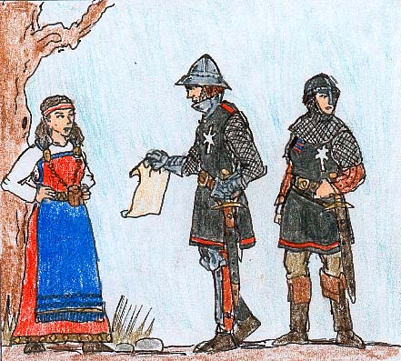
Läs och var glad. Fursten vill det…

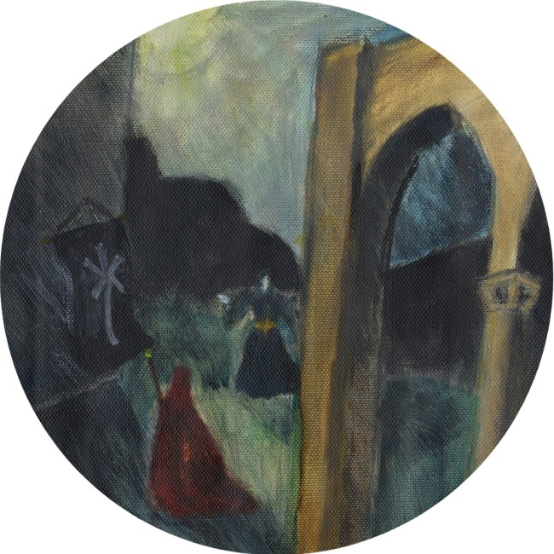

Framställningen här är extremt summarisk. Betydligt mer detaljerade framställningar finns att läsa på hemsidan, i dokumenten ”Krigsförloppet hittills” och resumén av Thule i brand.

